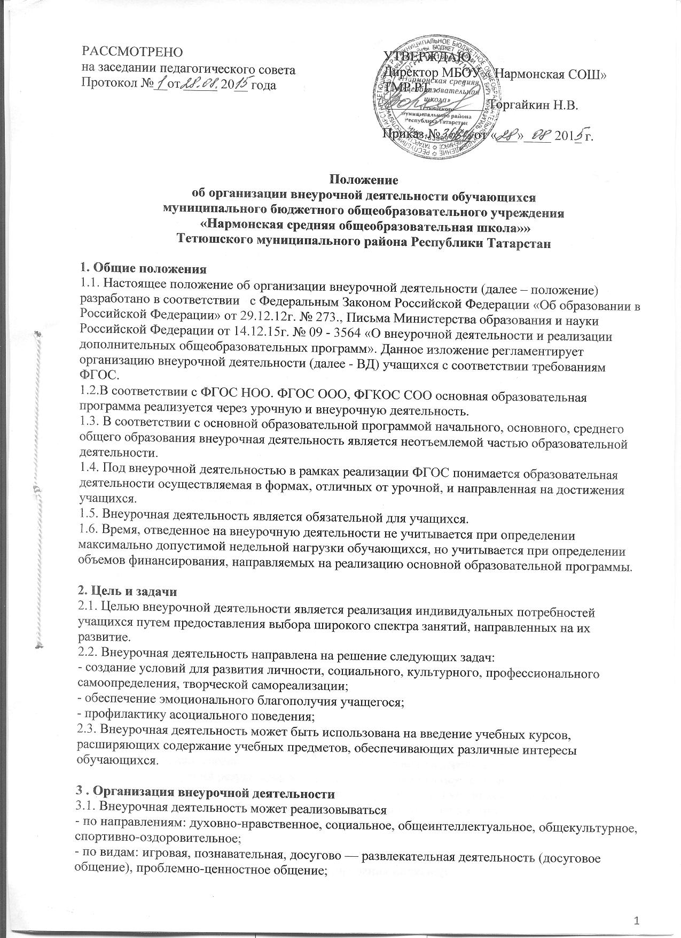

художественное творчество, социальное и техническое творчество, трудовая (производственная) деятельность, спортивно-оздоровительная деятельность; туристско-краеведческая деятельность, исследовательская деятельность и др. сетевое (н-р: сайт Учи.ру);
- в формах: экскурсии, кружки, секции, олимпиады, викторины, конкурсы, фестивали, проекты, соревнования, поисковые исследования, посещение театров, через организацию деятельности обучающегося во взаимодействии со сверстниками, педагогами, родителями.
3.2. ФГОС общего образования определяет количество часов внеурочной деятельности на каждом уровне образования
- до 1350 часов на уровне начального общего образования (4 года обучения);
- до 1750 часов на уровне основного общего образования (5 лет обучения);
- до 700 часов на уровне среднего общего образования (2 года обучения).
3.3. Школа самостоятельно определяет объем часов, отводимых на внеурочную деятельность (до 10 часов в неделю в каждом классе) в соответствии с содержательной и организационной спецификой своей основной образовательной программы, реализуя указанный объем часов, как в учебное, так и каникулярное время.
3.4. Количество часов, отводимое на внеурочную деятельность в определенном классе, школа определяет самостоятельно, исходя из имеющихся ресурсов и за счет интеграции ресурсов школы и учреждений дополнительного образования детей.
3.5. Занятия внеурочной деятельности могут проводиться учителями школы или педагогами учреждений дополнительного образования.
3.6. Учащиеся, их родители (законные представители) могут участвовать в выборе направлений и форм внеурочной деятельности.
3.7. В сентябре формируются группы для проведения занятий внеурочной деятельности.
3.8. Внеурочная деятельность в школе реализуется через:
- деятельность учителей- предметников;
- деятельность, реализуемую классным руководителем (участие в районных и школьных программах, мероприятия в соответствии с планом воспитательной работы класса, классные часы, экскурсии, диспуты, походы в кино и театры, круглые столы, общественно-полезные практики и др.);
-деятельность работников школы в соответствии с планом воспитательной работы на учебный год (педагога-организатора, библиотекаря, педагога-психолога и т.д.).
Также учитывается занятость учащихся дополнительных общеобразовательных программ учреждений дополнительного образования, а так же организаций культуры и спорта.
3.9. В каникулярное время на основании приказа директора школы внеурочная деятельность может реализовываться в рамках тематических программ в лагере с дневным пребыванием детей, во время работы трудовых бригад, в походах, экскурсионных поездках и т.д.
3.10. Расписание занятий внеурочной деятельности учащихся утверждается ежегодно директором школы.
3.17. Продолжительность занятий внеурочной деятельности зависит от возраста учащихся и вида деятельности и устанавливается в соответствии с СанПиН 2.4.2.2821-10.
3.18. Учет занятий (количества часов) внеурочной деятельности по каждому учащемуся ведется классным руководителем, учителем-предметником, ведущим внеурочную деятельность.

5. Система оценки достижения результатов внеурочной деятельности
5.1. Результативность изучения программы внеурочной деятельности определяется по итогам участия учащегося в конкурсных мероприятиях или выполнения им определенных работ.
5.2. Формами подведения итогов освоения программы внеурочной деятельности являются выставки, фестивали, соревнования, научно- практические конференции и т.п.
5.3. Оценка достижений результатов внеурочной деятельности осуществляется на трех уровнях:
• представление коллективного результата деятельности группы учащихся в рамках одного направления (результаты работы, системы мероприятий, участие в конкурсах и т. п.);
• индивидуальная оценка результатов внеурочной деятельности каждого учащегося на основании личного портфолио;
• качественная и количественная оценка эффективности деятельности школы по направлениям внеурочной деятельности на основании суммирования индивидуальных результатов учащихся.

Директору
МБОУ «Нармонская СОШ» Торгайкину Н.В.
____________________________________________
ФИО родителя (законного представителя)
проживающего по адресу: ____________________
___________________________________________
контактный телефон: ________________________

ЗАЯВЛЕНИЕ.
Прошу разрешить моему ребенку ________________________________________
ФИО ребенка
дата рождения __________________ 20___г.р., учащегося _____ класса МБОУ «Нармонская СОШ» ТМР РТ в 20____- 20____ учебном году посещать занятия внеурочной деятельности, которые мною отмечены:
Направление внеурочной деятельности | Названия курсов внеурочной деятельности | Отметка выбора
Спортивно-оздоровительное | - Участие в спортивных мероприятиях
Духовно-
нравственное
Общекультурное
Общеинтел-лектуальное
Общеинтел-лектуальное | - Образовательная платформа uchi.ru
Социальное
Социальное | - подготовка к конкурсам  - организация выставок
Внеурочная деятельность классного руководителя | - Классный час  - Экскурсии  - Беседы  - Мероприятия

Подпись родителей: _______________/ _________________________
Подпись ФИО родителей

Дата: «1 » сентября 20___г.

- Классный руководитель вписывает имеющиеся курсы внеурочной деятельности.
- Данные в заявлении курсы записаны для образца.

